Университет ИТМО, факультет программной инженерии и компьютерной техники
Двухнедельная отчётная работа по «Информатике»: аннотация к статье
Дата лекции: 13.12.21 Дата сдачи: 18.12.21

Выполнил(а) Игнатова Г.Г. , № группы Р3117 , оценка
^{Фамилия И.О. студента} ^{не заполнять}

Название статьи/главы книги/видеолекции
Автоматизация тестирования на Python. Шесть способов тестировать эффективно
ФИО автора статьи (или e-mail)  MaxRokatansky | Дата публикации  (не старше 2018 года)  "3" июня 2021 г. | Размер статьи  (от 400 слов)  1400
Прямая полная ссылка на источник и сокращённая ссылка (bit.ly, goo.gl, tr.im и т.п.)
https://habr.com/ru/company/otus/blog/560884/
shorturl.at/ejyCT
Теги, ключевые слова или словосочетания
Python, автоматизация тестирования, Python QA
Перечень фактов, упомянутых в статье
- PyUnit – это фреймворк юнит-тестирования на Python, который есть в стандартной библиотеке и является реализацией JUnit.
- Nose2 добавляет к PyUnit поддержку автоматического обнаружения тестов и плагины для выполнения тестов и создания документации.
- PyTest – нативная библиотека тестирования на Python, содержащая расширенный набор функций PyUnit.
- PyTest использует тестовые фикстуры для передачи Widget методу тестирования.
- PyTest можно использовать самостоятельно или интегрировать с другими фреймворками.
- Behave – это BDD фреймворк для тестирования, использующий Gherkin вместо Python.
- Behave интегрируется как с Django, так и с Flask, поэтому можно использовать его в full-stack проектах.
- Lettuce – это BDD фреймворк автоматизации для Selenium и Python
Позитивные следствия и/или достоинства описанной в статье технологии (минимум три пункта)
- Благодаря популярности Python существует множество фреймворков для автоматизированного тестирования.
- Легко подобрать фреймворк под свои потребности, потому что их очень много.
- У Jetbrains есть плагин для Behave в PyCharm Professional Edition.
Негативные следствия и/или недостатки описанной в статье технологии (минимум три пункта)
- PyUnit – это лишь базовый ограниченный набор инструментов.
- PyUnit и PyTest не поддерживают behavior-driven тесты.
- Реализации behave-driven тестирования очень редко бывают удобными, так как для качественного тестирования нужно каждое действие описывать очень точно и дотошно.
Ваши замечания, пожелания преподавателю или анекдот о программистах
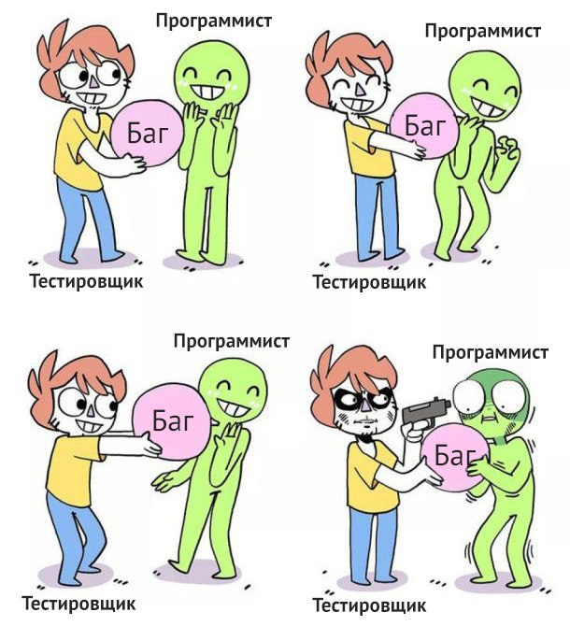

Наличие этой графы не влияет на оценку

